Частный случай.

Читая рекомендации опытных моделистов по покраске миниатюр, я нашел для себя много интересного и полезного. В общем, по жизни пригодилось. Но есть одно «но» во всех (или во многих) статьях-рекомендациях: авторы описывают процесс покраски в общем, не рассматривая «частные случаи». Я считаю, что это не совсем правильно, так как покраска конкретной миниатюры – это сплошные «частные случаи». Особенно это актуально для начинающего моделиста (а для кого же еще пишутся эти статьи?).
Под «частным случаем» я понимаю способы покраски нестандартных и сложных участков поверхности миниатюры. С такими «участками» сталкиваться приходиться не редко (для «крутых спецов» таких «участков» нет совсем, но много ли «крутых спецов»?).
От теоретических рассуждений перейду к делу. Не для кого не секрет, что есть ряд правил, которые необходимо соблюдать при покраске. Примерный список выглядит так:
- Очистка фигурки от облоя.
- Обезжиривание.
- Грунтование.
- Собственно покраска (по многим рекомендациям по принципу «из глубины наружу», с основных цветов).
- Тонирование (нанесение теней и бликов).
- Ну и лаком можно покрыть.
Существует способ, когда пункты 5 и 6 меняются местами, но это кому как удобнее, я на другом хотел заострить внимание. Я хотел поставить под сомнение принцип «из глубины наружу», т.е. когда сначала красятся поверхности большой площади (рубахи, штаны, торсы если воин полуголый и т.д.)
Обратимся к конкретному примеру. Пример приведен для миниатюры эпохи Наполеоновских войн, но, по сути, он актуален для фигурок и других периодов.
- Итак, действуя по принципу «из глубины наружу» красим крупные поверхности (мундир и лицо (голову)):

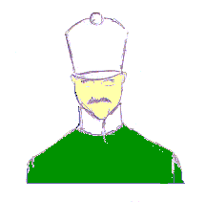

- Далее нам надо (сейчас или позже) покрасить воротник. Действовать придется предельно осторожно, так как моделист «запер» себя «меж двух огней»: нельзя задевать лицо и мундир. В неопытных руках вот что может получиться:

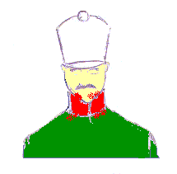

- Вот незадача! Напачкали! А если у солдата на плече мушкет (копье), тогда вообще беда! Что делать? Можно, конечно, подправить-подкрасить, но хочется (да это и желательно!) чтобы сразу хорошо вышло. Тут может помочь несколько иной способ покраски. Сначала, как и положено красим мундир, а потом не лицо, а воротник! Аккуратно прокрашиваем области, где воротник примыкает к мундиру и совершенно не беспокоимся о лице. Так красить, когда ты не «заперт меж двух огней», значительно проще (я проверял!). Это позволяет наносить мазки не только горизонтально, но и вертикально (что иногда бывает полезно). Вот, что вышло:

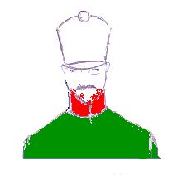

- Я испачкал красной краской лицо, но это легко закраситься при нанесении телесного цвета. Более того верхняя кромка воротника может послужить выпуклым «ограничителем» при покраске лица. При этом можно испачкать и головной убор, но это исправляется таким же способом.
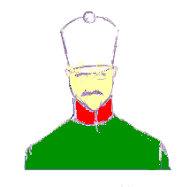

- В конечном итоге получается аккуратно покрашенная фигурка:

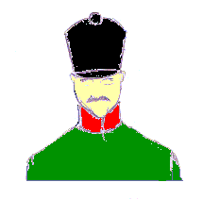

Совершенно очевидно, что описанный мной способ годиться не во всех случаях, но именно по этому я вначале говорил о «частностях». Этот метод я условно назвал «лесенка» или «телескоп», т.е. главный принцип покраски не «из глубины наружу», а «от сегмента к сегменту».
Можно привести еще один пример, когда, на мой взгляд, этот способ уместен. Здесь ситуация несколько иная. Мы имеем фигурку (допустим, средневекового война) такого вида:

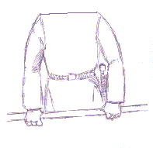

Существенным моментом в этой фигурке является то, что рукоять меча находиться сзади, но виднеется и спереди между торсом и левой рукой. То есть, красить эту, видимую поверхность рукояти, придется именно спереди, так как со стороны спины она недоступна. Если действовать стандартно, то получиться так:

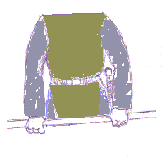

Далее, приступая к покраске (может много позже) этой самой рукояти нам опять придется быть «меж двух огней» и действовать предельно аккуратно, чтоб не испачкать рукав и полу рубахи:

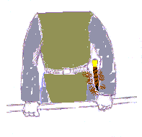

Эта операция сложна даже для опытного моделиста, а для новичка тем более. Ведь по сути, если смотреть спереди, то рукоять меча «глубже» рубахи, и следовательно краситься должна раньше, особенно если вы хотите не просто сделать темное пятнышко, а детально прорисовать рукоять:

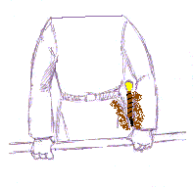

Теперь можно не бояться испачкать рубаху, так как потом все лишние мазки закрасятся:

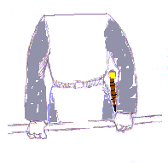

Фигурки, подобные этому примеру, встречаются не часто, но все-таки встречаются. Более того, ситуации, вроде этой, не редка, и тут, дабы не создать себе дополнительных сложностей, важно заранее определить, какие поверхности являются реально глубже остальных, а которые относительно. Проблема в том, что это не всегда очевидно.
Вот такая ерунда. Конечно, опытные моделисты будут хохотать над моим опусом (мол, это все и так понятно!), но, я думаю, начинающий кое-что полезное почерпнет для себя.

С уважением Юрий Котов.

